Білім беру ұйымының атауы
Пәні: |  | Ежелгі заман тарихы
Бөлім: |  | Ежелгі Грекия
Педагогтің аты-жөні:
Күні:
Сынып: 5 |  | Қатысушылар саны: |  | Қатыспағандар саны:
Сабақтың тақырыбы: |  | Ежелгі Спарта Афиныдан несімен ерекшеленді?
Оқу бағдарламасына сәйкес оқыту мақсаты: |  | 5.3.1.1 ежелгі мемлекеттердің саяси құрылымының ерекшеліктерін сипаттау;  5.1.2.1 ежелгі қоғамның әлеуметтік ұйымдасуын сипаттау
Сабақтың мақсаты |  | Неліктен ежелгі Грекияны демократияның отаны екенін түсінеді және оның пайда болу тарихы туралы айта алады  Демократия деген не екенін және оның пайда болуы тарихын біледі ,ежелгі грекияның қоғамдық құрылсын сипаттайды.Мемлекеттің саяси құрылымының ерекшеліктерін анықтайды, мемлекетте демократияның пайда болуын біледі, мемлекет қайраткерлерінің жұмыстарына баға бере алады
Сабақтың барысы
Сабақтың кезеңі//уақыты | Педагогтің әрекеті |  | Оқушының әрекеті |  | Бағалау | Ресурстар
Ұйымдастыру  Өзін-өзі тексеру  Өткен білімді еске түсіру | Ынтыматастық атмосферасын қалыптастыру мақсатында,«Сандарды бейнеле» ойыны  арқылы психологиялық ахуалды жақсарту.  БББ кестесін толтырту, оқушылар Ежелгі Грекия тақырыбына байланысты БББ кестесіне білетіндерін айтады. (өткен сабақпен ұштастырады |  | Оқушылар өз ойларын ортаға салады.  Оқушылар жауаптары арқылы жаңа тақырыпқа көшу |  | ҚБ Мұғалім оқушылар жауабын мұқият тыңдап кері байланыс беріп отырады  ҚБМа  дақтау | Тақырып  тық суреттер
  Білемін | Білгім келеді | Білдім
Жаңа білім | 1.Тапсырма. Афиныдағы адамдардың өмірі қалай өзгерді?  -Қалай ойлайсындар, бұлар қандай адамдар?  -Сүретте не көріп тұрмыз?  -Олар кімдер?  -Неліктен бір адам жоғарыда тұр, қалай ойлайсыңдар?  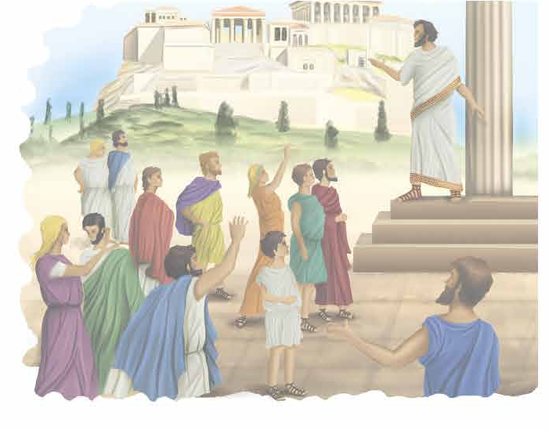  2. Тапсырма. «Кейіпкерге хат» әдісі арқылы  Стратег,Құл,Шаруа,5 жүздік,Қолөнерші, Ареопаг деген тақырыпшалар беріледі. Бұл сөздерді пайдалана отырып оқушылар тақырыптың мазмұнын ашады  4. тапсырма.  Сәйкестендір  5. тапсырма.  Перикл мен Солонды келесі кестеде салыстырыңыздар |  | Мәтінмен жұмыс  Мәтіннен негізгі идеяны анықтайды  Дескриптор:  Афина мемлекетінің саяи құрылымын анықтайды;  Стратег,Құл,Шаруа,,Қолөнерші, Ареопаг кейіпкерлерін сомдайды;  Оқушылар сәйкестендіру кестесін толтырады  Дескриптор:  Мемлекет қайраткерлерінің қызметтерін анықтайды;  Мемлекет қайраткерлерін салыстырады; |  | ҚБ Мұғалім оқушылар жауабын мұқият тыңдап кері байланыс беріп отырады  «Ең үздік жауап»  ҚБ Мұғалім оқушылар жауабын мұқият тыңдап кері байланыс беріп отырады  «Екі жұлдыз бір ұсыныс»  «Нақты жауап» әдісі | Ақпараттық мәтін  Сүрет (оқулықтан)  АКТ пайдалану  БББ кестесі сызылған парақ  Сәйкестендіру кестесі  Перикл,Солон суреттер  ҚБ парағы
  Атаулар | Мағынасы
  Шаруа | Сот қызметын атқаратын, ақсүйек отбасының мүшесі
  Метек | Ешқандай құқығы жоқ, қожайынның ең ауыр істерін атқаратын адам
  Ареопаг | Өз жерінде еңбек ететін еркін азамат
  Стартег | Құқығы жоқ, бірақ еркін, жат елден келген құмыра жасаушы
  Құл | Әскердің әкімшілік, сот, және қаржы істерін атқаратын Әскербасы
  Перикл | Солон
  -мемлекет қайраткері –бірінші стратег  - 15 рет стратег болған  -Оның тұсында мемлекет гүлденді | -демократияның негізін салушы  -реформатор  -саясаткер  -данышпаны басқарушы мемлекетт
  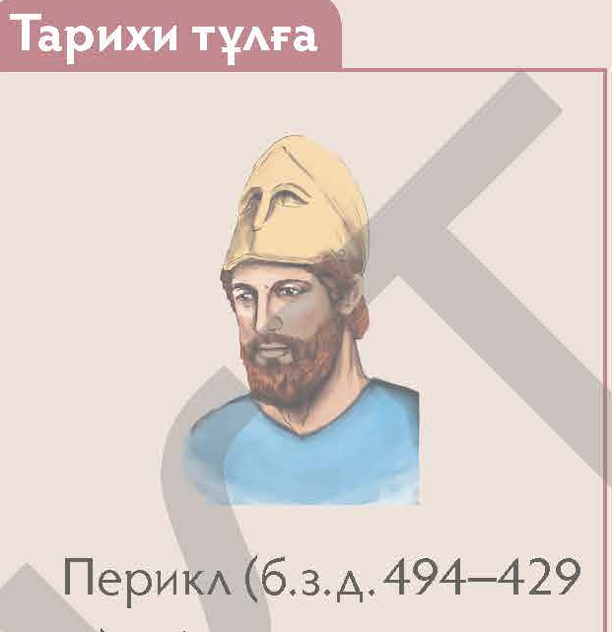 | 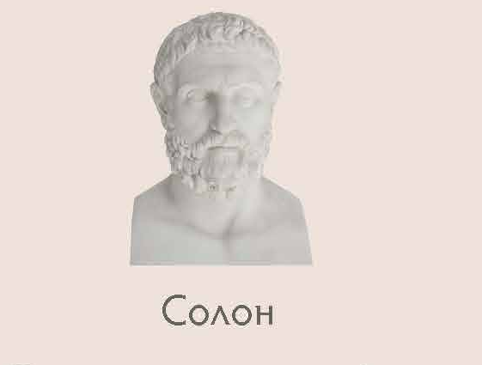
Бекіту | Сабақты қорытындылау  БББ кестесінің білдім тармағын толтыру арқылы өз ойларын қорытындылайды  «Бір ауыз сөз» әдісі арқылы сабаққа кері байланыс жасайды. Тақтаға ұнады, үйрендім, білдім, түсіндім, есте сақтадым, қажет сөздері жазылады. Оқушылар стикерге сол сөздердің біреуін жазып тақтаға жабыстырады  Үйге тапсырма  1. Неліктен ежелгі грекияны демократияның отаны деп атады  2.«Перикл жөнінде 50-70 сөзден құралған қысқаша ЭССЕ жазу |  | Сабақтың тақырыбын қорытындылау  Оқушылар  БББ кестесін толтырады |  | «Ең үздік жауап» | Ақпараттық карточка  БББ кестес
Кері байланыс | - Бүгінгі сабақ мазмұны түсінікті ме?  - Не түсініксіз?  - Нені білгіңіз келеді?  - Мақсатымызға жеттік пе? |  | Тақырып бойынша не білетінін, не білгісі келетінін, не білгенін жазады |  | Оқушылар бағалай критерийлерімен өз деңгейлерін бағалайды | А4, конспект

